

渝供销文字〔2023〕6号 签发人：李锦华

关于调整创建国家卫生城市(爱国卫生运动)领导小组的通知

机关各股室、各基层社、公司（厂）、：
根据赣爱卫办函〔2023〕11号文件精神，结合本社实际，经区社班子会研究，决定调整渝水区供销社创建国家卫生城市(爱国卫生运动)领导小组成员。现将领导小组调整成员名单通知如下：
组 长：李锦华
副组长：罗青安
成 员：王桃明、刘志雄、王小生、陈亮、周新平、罗青安、张慧平
领导小组下设办公室，袁颂兼任办公室主任。

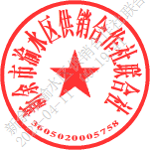
渝水区供销社
2023年4月10日

渝水区供销社办公室 2023年4月10日印发

